Mapa Mental
Panorama general de conceptos del proyecto
Sistema de Control y Seguimiento de Mantención de Vehículos de Emergencia de la Compañía de Bomberos de Talcahuano

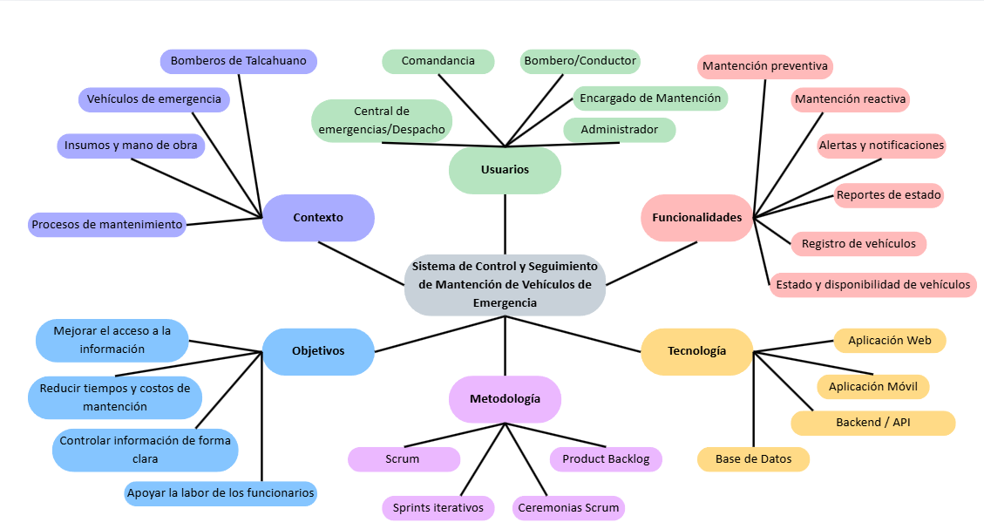
1. Diagrama

2. Notas y Supuestos
- En la rama Usuarios se incorporó el actor Central de Emergencias / Despacho, manteniendo consistencia con el Mapa de Actores.
- En la rama Objetivos se incorporó Apoyar la labor de los funcionarios, para mantener consistencia con los objetivos específicos definidos en la Guía del Proyecto APT.
- Se incorporó la temática de mantención preventiva y reactiva dentro del contexto y las funcionalidades, debido a que corresponde al núcleo del problema abordado por el proyecto.
- Se incorporó Estado y disponibilidad de vehículos como funcionalidad relevante, debido a que uno de los principales objetivos de la solución es facilitar el acceso oportuno a información sobre el estado de los vehículos de emergencia.
- Se eliminó Aplicación Web de la rama Contexto, debido a que corresponde a un componente tecnológico de la solución y se encuentra representado en la rama Tecnología.
- Se reemplazó API de Georreferenciación por Backend / API, evitando incorporar funcionalidades que no forman parte del alcance actualmente definido del proyecto.
- Los elementos identificados en el mapa mental corresponden a una representación inicial del dominio, usuarios, objetivos, funcionalidades, tecnología y metodología. Estos elementos serán profundizados y validados durante las siguientes etapas del proyecto.

